Муниципальное бюджетное дошкольное образовательное учреждение «Детский сад №434 г.Челябинска»

Конспект НОД по театрализованной деятельности во 2младшей группе
Тема: «Драматизация русской народной сказки «Репка»»

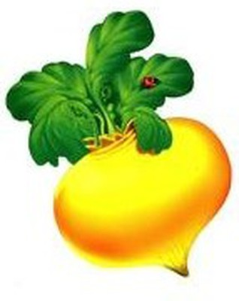

Подготовила:
Тюнева Вероника Сергеевна
Воспитатель 2 младшей группы

Челябинск, 2020
Цели: приобщение детей к выразительной диалогической речи, посредством театрализованной деятельности.
Задачи:
Образовательные: побуждать у детей желание воспроизвести диалоги сказочных персонажей; продолжать знакомить с русскими народными сказками; учить детей обыгрывать сказку, упражнять в отгадывании загадок.
Развивающие: стимулировать развитие творческой индивидуальности детей; развивать у детей слуховое и зрительное внимание; совершенствовать общую и артикуляционную моторику; развивать внимание, наблюдательность, воображение, активность;
Воспитательные: воспитывать умение соблюдать очередность, участвуя в коллективном показе театра; воспитывать доброжелательное отношение детей друг к другу; воспитывать любознательность, доброе, бережное отношение к животным, любовь к природе; воспитывать правила культурного общения.
Методические приёмы:
1. Наглядные:маски сказочных героев.
2. Словесные: загадка, беседа, вопросы.
Словарная работа: корнеплод, актёры, зрители, тянут-потянут, спектакль.
Предварительная работа: Чтение русской народной сказки «Репка», рассматривание иллюстраций по сказке, обыгрывание и имитация персонажей, просмотр мультфильма «Репка», отгадывание загадок.
Оборудование: атрибуты для ряженья: маски персонажей сказки: репка, мышь, собака, кошка, кепка, платок, бантики.

 | Ход Нод | Действия детей
1.Организационный момент | Воспитатель: Ребята, а вы любите сказки?  Я сейчас вам загадаю сложную загадку, посмотрим сможете ли вы её отгадать?  Дидактическое упражнение «Отгадай загадку про сказку»  Что за сказка: кошка, внучка,  Мышка, а ещё собачка Жучка  Деду с бабой помогали,  Корнеплоды собирали? (Репка)  Воспитатель: Молодцы, отгадали!  Дидактическая игра «Кого не стало?»  Воспитатели: Ребята, персонажи хотят с вами поиграть в прятки. Посмотрите внимательно на них. Запомните их. А теперь отвернитесь (прячет фигурку героя сказки) Поворачивайтесь!  Кто же спрятался? (Игра проводится несколько раз)  Молодцы! | Отвечают на вопросы  Отгадывают загадку  Внимательно смотрят и запоминают всех, кого они видят. Затем дети отворачиваются, и воспитатель убирает одну фигурку героя сказки. Дети поворачиваются и называют героя сказки, которого не хватает.
2. Основная часть | А вы хотите побывать в театре?  Сейчас зазвучит музыка и мы с вами повернёмся вокруг себя (звучит музыка, дети с воспитателем поворачиваются вокруг себя). Вот мы и в театре.  Ребята, я вас приглашаю в театр, где вы будете артистами, а наши гости будут зрителями.  Запомните ребята одно правило, зритель не должен видеть артиста до начала представления, поэтому нам надо зайти с вами за ширму, чтобы надеть маски и подготовиться к спектаклю (дети своспитателем уходят за ширму и надевают маски)  Занимайте свои места!  Воспитатель: Сказка начинается! Посадил дед репку. Выросла репка большая-пребольшая. Пошёл дед репку рвать: тянет-потянет, вытянуть не может!  Позвал дед бабку.  Дед: Бабка, помоги мне, пожалуйста!  Воспитатель: бабка за дедку, дедка за репку — тянут-потянут, вытянуть не могут! Позвала бабка внучку.  Бабка: Внучка, помоги нам, пожалуйста!  Воспитатель: внучка за бабку, бабка за дедку, дедка за репку — тянут-потянут, вытянуть не могут! Позвала внучка Жучку.  Внучка: Жучка, помоги нам, пожалуйста!  Воспитатель: Жучка за внучку, внучка за бабку, бабка за дедку, дедка за репку — тянут-потянут, вытянуть не могут!  Позвала Жучка кошку-Машку.  Жучка: Кошка-Машка, помоги нам, пожалуйста!  Воспитатель: кошка за Жучку, Жучка за внучку, внучка за бабку, бабка за дедку, дедка за репку — тянут- потянут, вытянуть не могут!  Позвала кошка мышку.  Кошка: Мышка, помоги нам, пожалуйста!  Воспитатель: мышка за кошку, кошка за Жучку, Жучка за внучку, внучка за бабку, бабка за дедку, дедка за репку — тянут-потянут, — вытянули репку! Вот и сказки конец, а кто слушал молодец! Дети артисты делают поклон и уходят! Зрители аплодируют.  Ребята, пора возвращаться в группу! | Дети отвечают
3. Рефлексия | Дыхательное упражнение «Репка»  Ребята, давайте не много отдохнём!  Плечи не понимать и щёки не надуваем,  Делаем носом вдох, а ртом выдох, губы складываем трубочкой,.  Дуем длительной и плавной струёй воздуха на ботву репки.  Молодцы!  Игра «Разрезные картинки»  А сейчас, я предлагаю вам сложить разрезные картинки и назвать сказочного героя, который получился у вас.  Молодцы!  Обобщающая беседа по вопросам:  Ребята, а где мы сегодня были? (в театре)  Интересно было в театре? (да)  Что вам больше всего понравилось?  Какую сказку мы показывали зрителям? (репка)  Ребята, вам понравилось быть актёрами? (да)  А какие роли вы играли? (дед, бабка, внучка, жучка, кошка, мышка)  Чем закончилась сказка? | Выполняют упражнение  Выполняют задание, складывают картинку  Отвечают на вопросы

Приложение

Дидактическая игра «Кого не стало?»

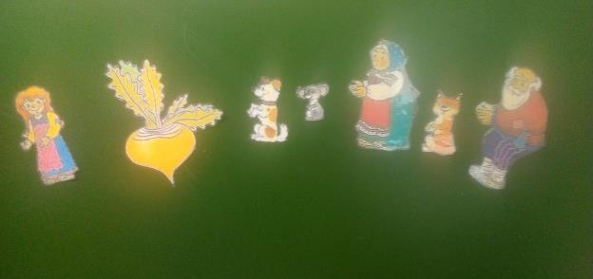

Дыхательное упражнение «Репка»

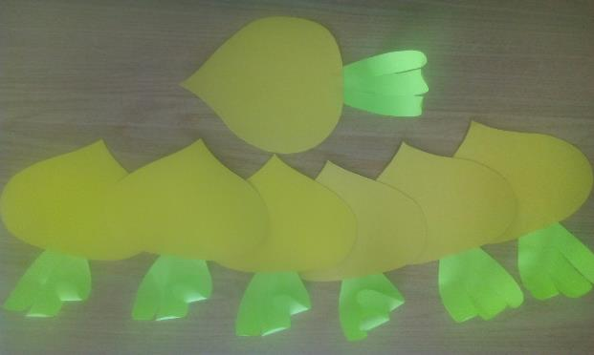

Словарная работа
Беседа «Корнеплод»

